114年6月13日餐點照片
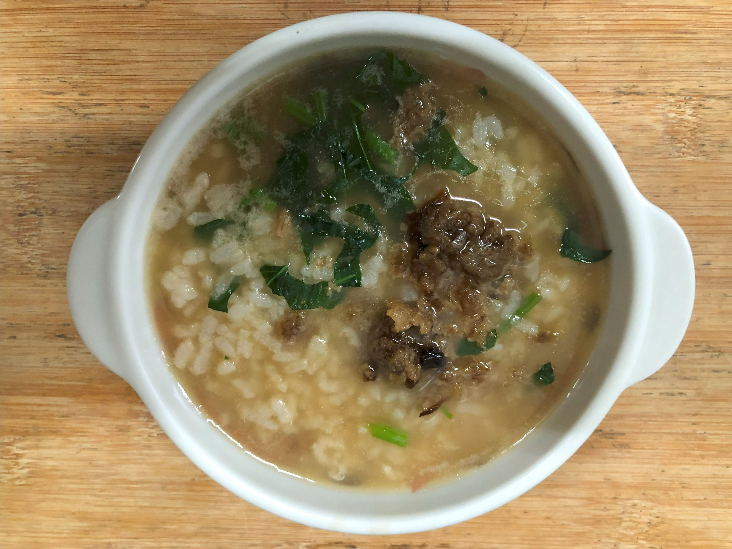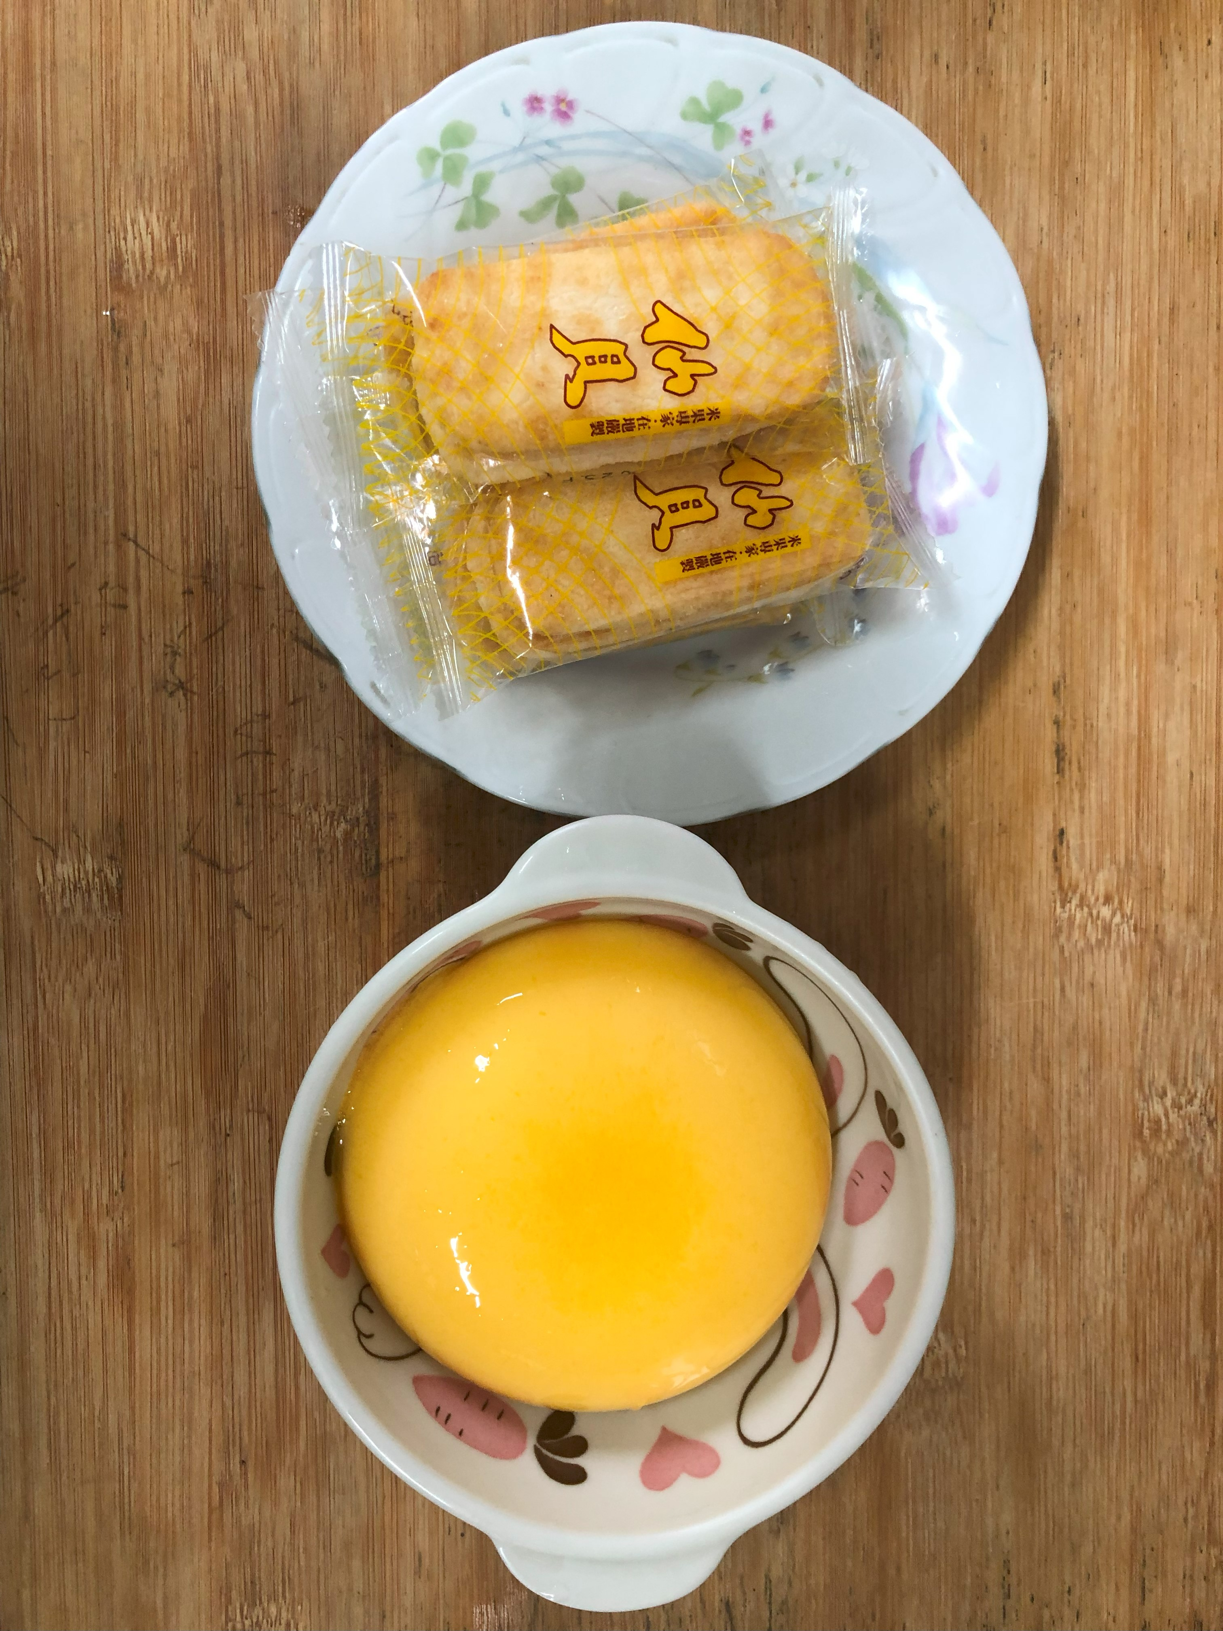
早餐(銀魚芙蓉粥) 下午點心(雞蛋布丁、餅乾)
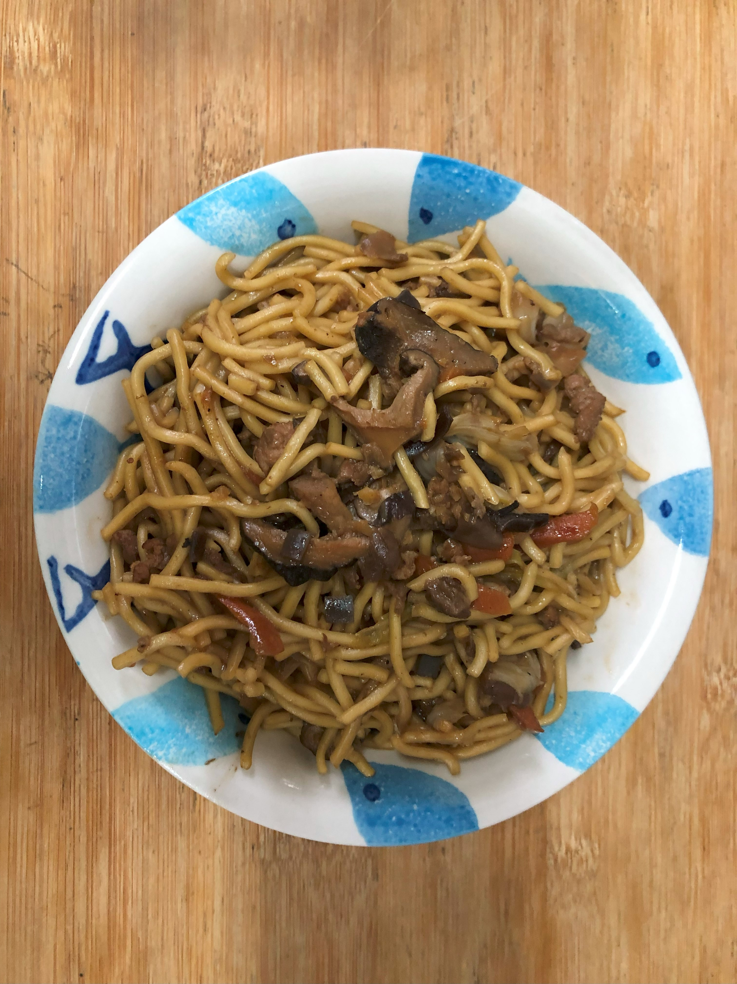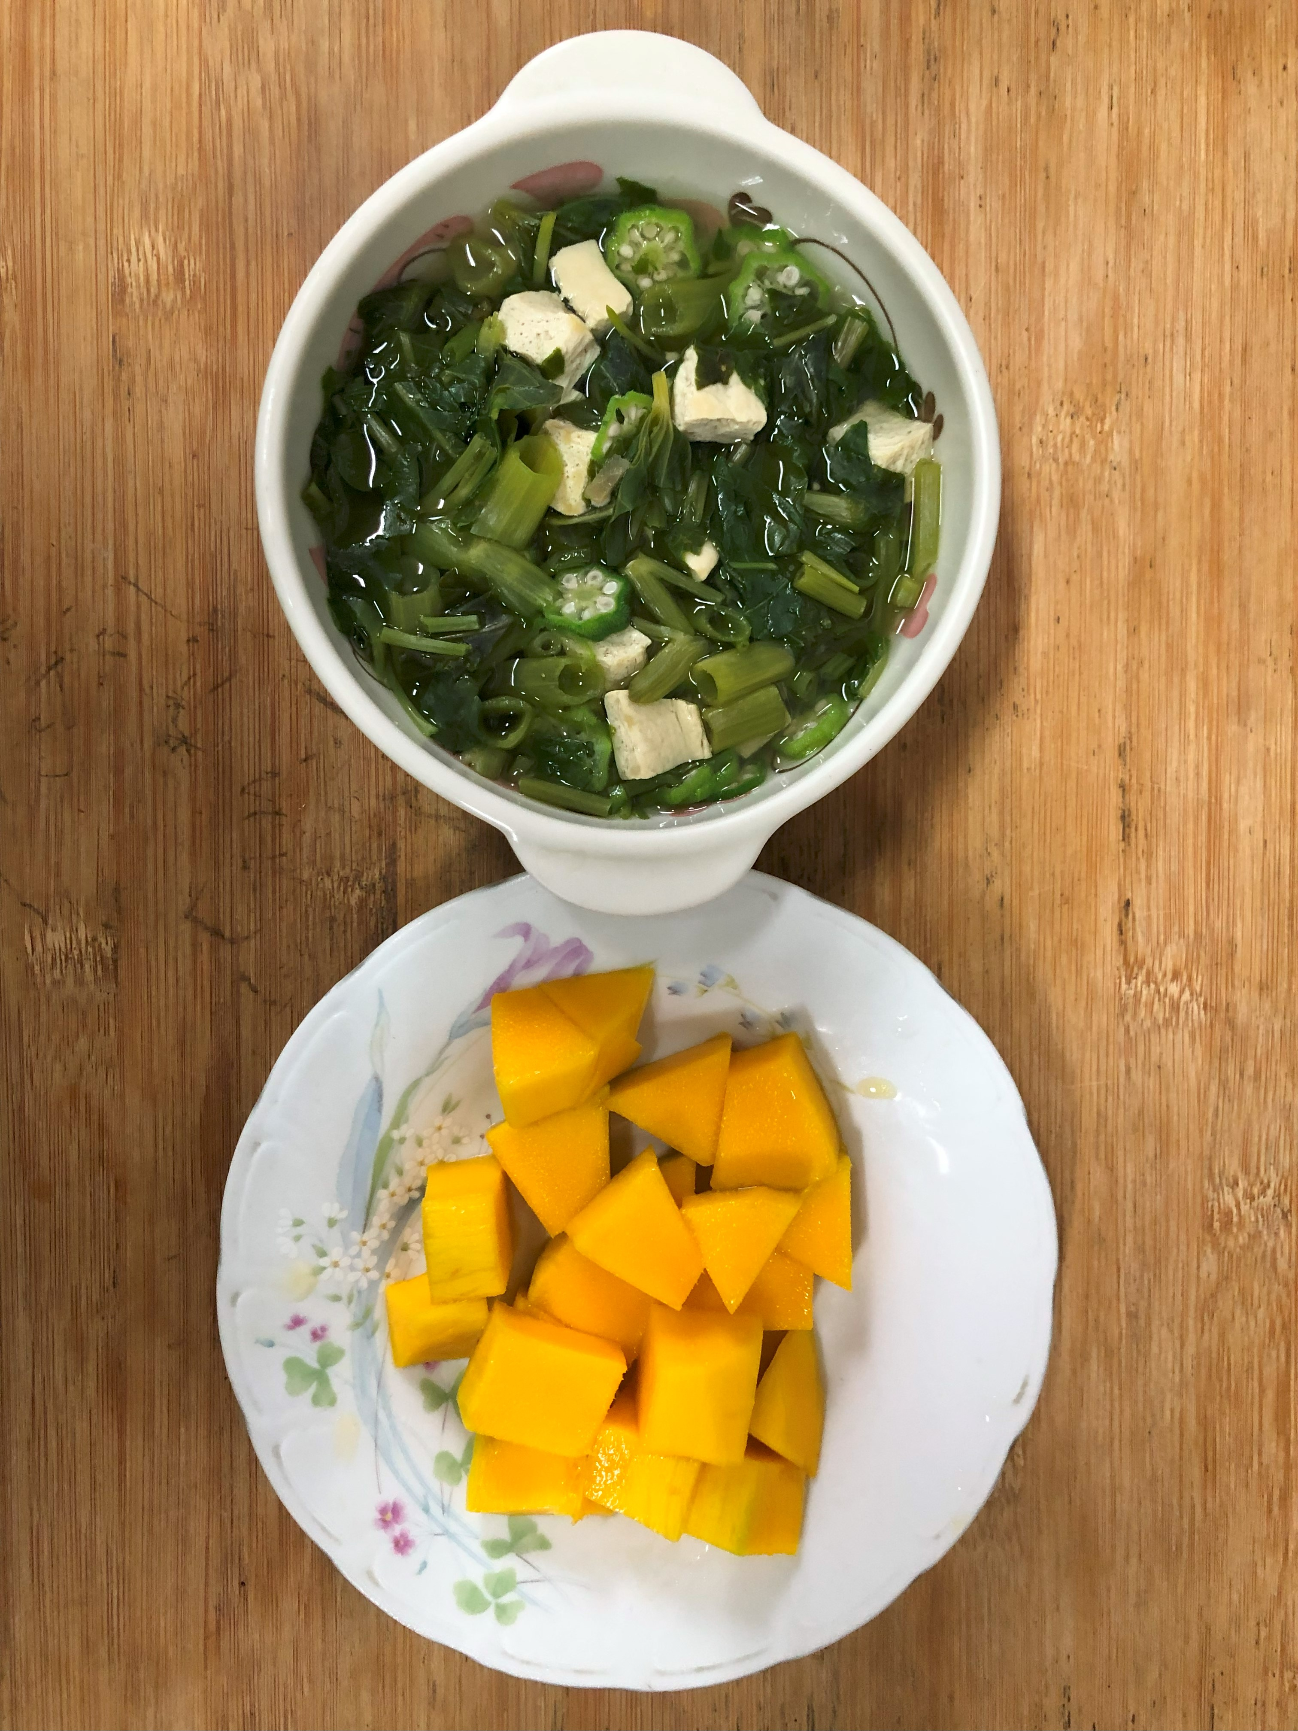
午餐(古早味香菇炒麵、長年菜吻仔魚湯、芒果)

